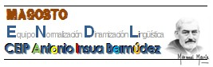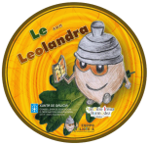

VI CATA DE SOBREMESAS DO OUTONO

**RECEITA DA SOBREMESA DE OUTONO**

**Nome do Doce:**

**Alumno/a: Curso: Grupo:**

**Ingredientes:** (Indiquen cantidade e unidades de medida)

**-**

**-**

**-**

**-**

**-**

**-**

**Preparación:** (Indiquen a orde, os tempos de forneado e a temperatura do forno)

ENVIAR POR CORREO ELECTRÓNICO A: [ceip.antonio.insua@edu.xunta.es](mailto:ceip.antonio.insua@edu.xunta.es) .

No ASUNTO: indicar: **Edición Cata, Nome do Doce, Nome do Neno/a e Curso**

( **VI Cata,** **Biscoito de améndoas, Ramón Gayoso, 4ºB**)

Unha vez enviado ao correo electrónico, imprimir unha copia e entregala xunto co doce e a cartela na Biblioteca do centro o Luns 13 de novembro de 2017. Moitas grazas pola vosa colaboración.